Отчёт по лабораторной работе 9
  - Архитектура компьютера
Булут Умут
Содержание

1. Цель работы
Целью работы является приобретение навыков написания программ с использованием подпрограмм. Знакомство с методами отладки при помощи GDB и его основными возможностями.

2. Выполнение лабораторной работы

2.1 Реализация подпрограмм в NASM
Я создал каталог для выполнения лабораторной работы №9 и перешел в него.
В качестве примера рассмотрим программу, которая вычисляет арифметическое выражение $f\left(x\right)=2x+7$ с использованием подпрограммы calcul. В этом примере значение $x$ вводится с клавиатуры, а само выражение вычисляется в подпрограмме.
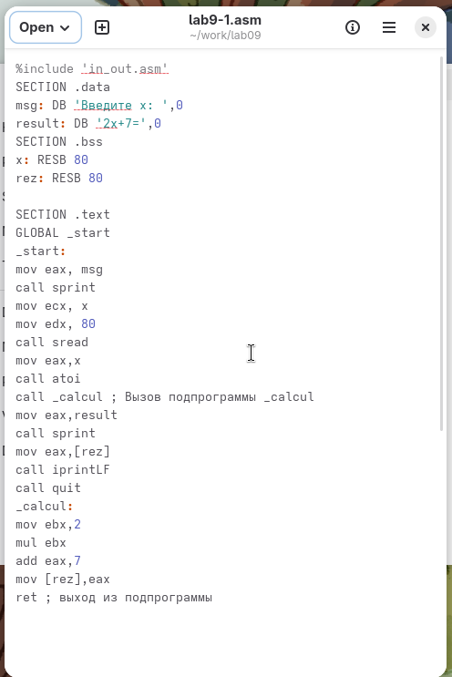
Программа в файле lab9-1.asm
Первые строки программы отвечают за вывод сообщения на экран (с помощью вызова sprint), чтение данных, введенных с клавиатуры (с помощью вызова sread) и преобразование введенных данных из символьного вида в численный (с помощью вызова atoi).
После инструкции call _calcul, которая передает управление подпрограмме _calcul, будут выполнены инструкции, содержащиеся в подпрограмме.
Инструкция ret является последней в подпрограмме и ее выполнение приводит к возврату в основную программу к инструкции, следующей за инструкцией call, которая вызвала данную подпрограмму.
Последние строки программы реализуют вывод сообщения (с помощью вызова sprint), вывод результата вычисления (с помощью вызова iprintLF) и завершение программы (с помощью вызова quit).
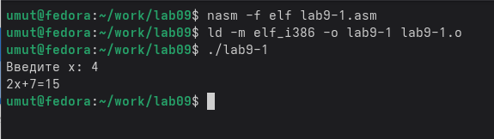
Запуск программы lab9-1.asm
Изменил текст программы, добавив подпрограмму subcalcul в подпрограмму calcul, для вычисления выражения $f\left(g\left(x\right)\right)$, где $x$ вводится с клавиатуры, $f\left(x\right)=2x+7,g\left(x\right)=3x−1$.
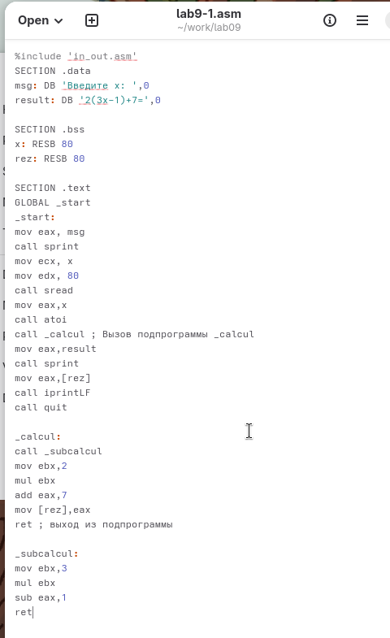
Программа в файле lab9-1.asm
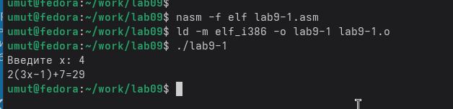
Запуск программы lab9-1.asm

2.2 Отладка программам с помощью GDB
Создал файл lab9-2.asm с текстом программы из Листинга 9.2. (Программа печати сообщения Hello world!).
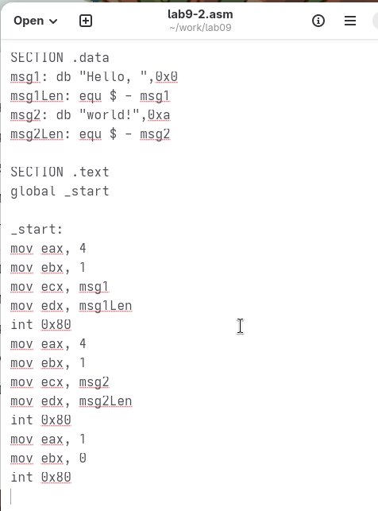
Программа в файле lab9-2.asm
Получил исполняемый файл. Для работы с GDB в исполняемый файл необходимо добавить отладочную информацию, для этого трансляцию программ необходимо проводить с ключом ‘-g’.
Загрузил исполняемый файл в отладчик gdb. Проверил работу программы, запустив ее в оболочке GDB с помощью команды run (сокращённо r).
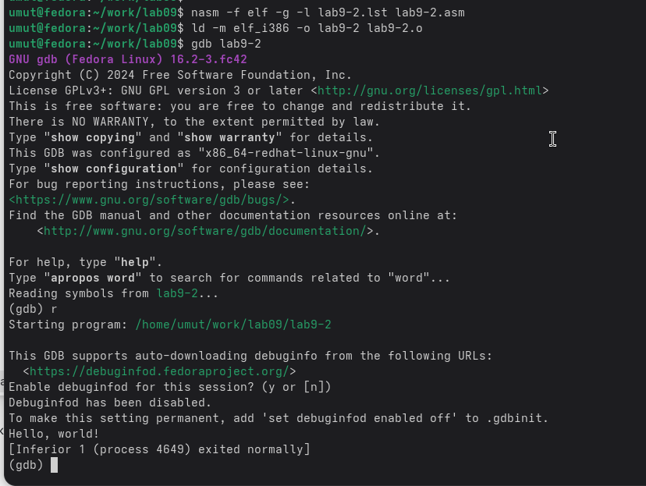
Запуск программы lab9-2.asm в отладчике
Для более подробного анализа программы установите брейкпоинт на метку start, с которой начинается выполнение любой ассемблерной программы, и запустите её. Посмотрите дисассимилированный код программы.
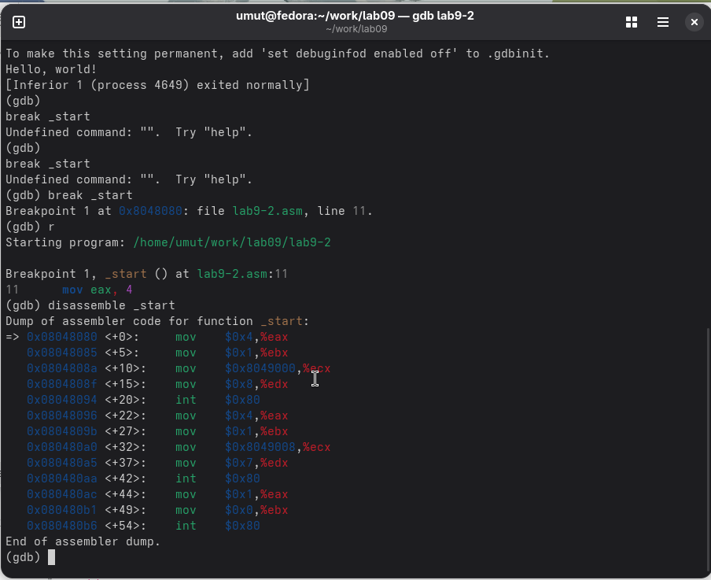
Дизассимилированный код
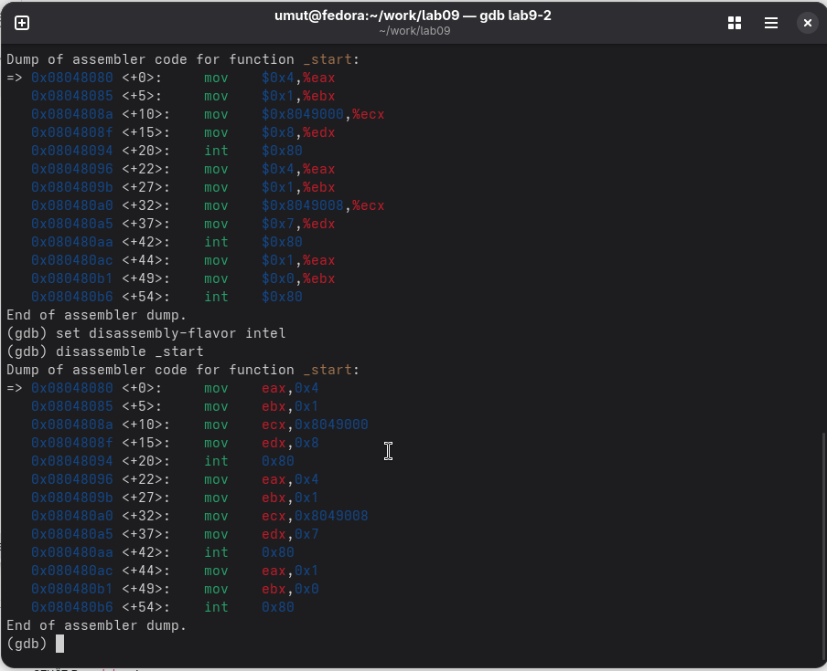
Дизассимилированный код в режиме интел
Установить точку останова можно командой break (кратко b). Типичный аргумент этой команды — место установки. Его можно задать или как номер строки программы (имеет смысл, если есть исходный файл, а программа компилировалась с информацией об отладке), или как имя метки, или как адрес. Чтобы не было путаницы с номерами, перед адресом ставится «звёздочка»
На предыдущих шагах была установлена точка остановки по имени метки (_start). Проверил это с помощью команды info breakpoints (кратко i b). Установил еще одну точку остановки по адресу инструкции. Адрес инструкции можно увидеть в средней части экрана в левом столбце соответствующей инструкции. Определил адрес предпоследней инструкции (mov ebx,0x0) и установил точку.
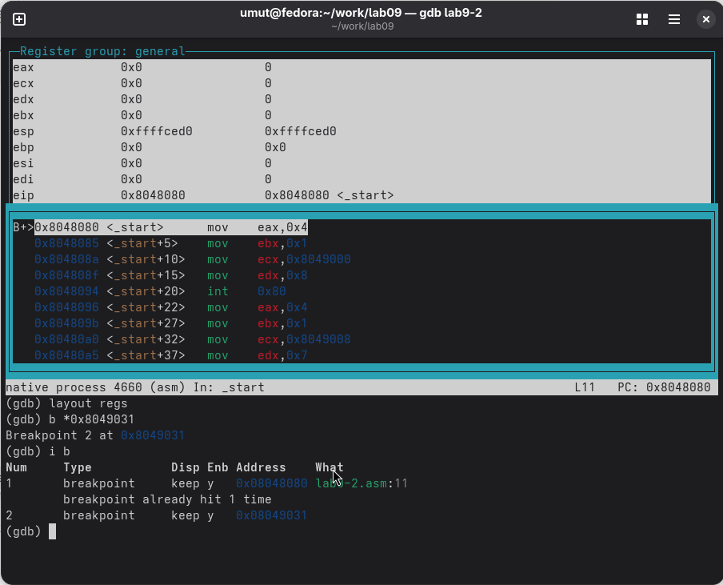
Точка остановки
Отладчик может показывать содержимое ячеек памяти и регистров, а при необходимости позволяет вручную изменять значения регистров и переменных. Выполнил 5 инструкций с помощью команды stepi (или si) и проследил за изменением значений регистров.
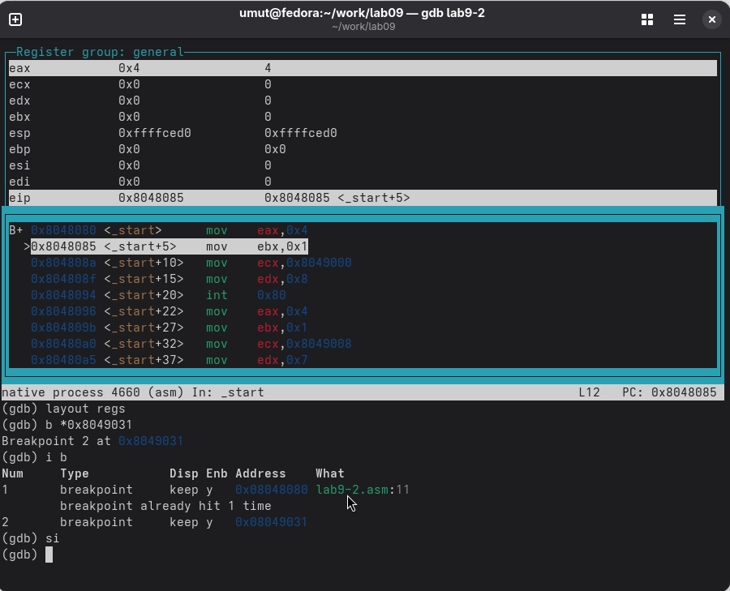
Изменение регистров
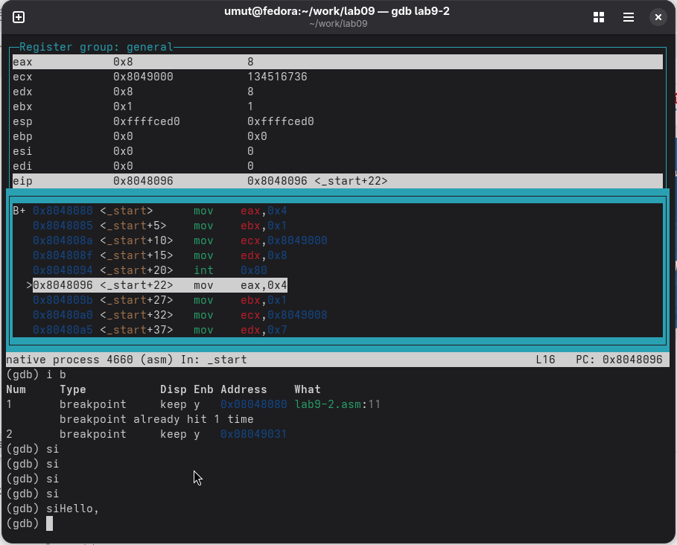
Изменение регистров
Посмотрел значение переменной msg1 по имени. Посмотрел значение переменной msg2 по адресу.
Изменить значение для регистра или ячейки памяти можно с помощью команды set, задав ей в качестве аргумента имя регистра или адрес. Изменил первый символ переменной msg1.
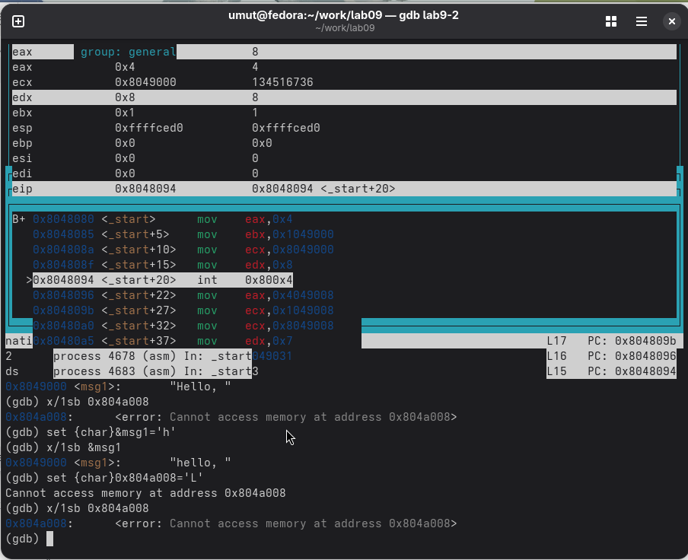
Изменение значения переменной
Вывел в различных форматах (в шестнадцатеричном формате, в двоичном формате и в символьном виде) значение регистра edx.
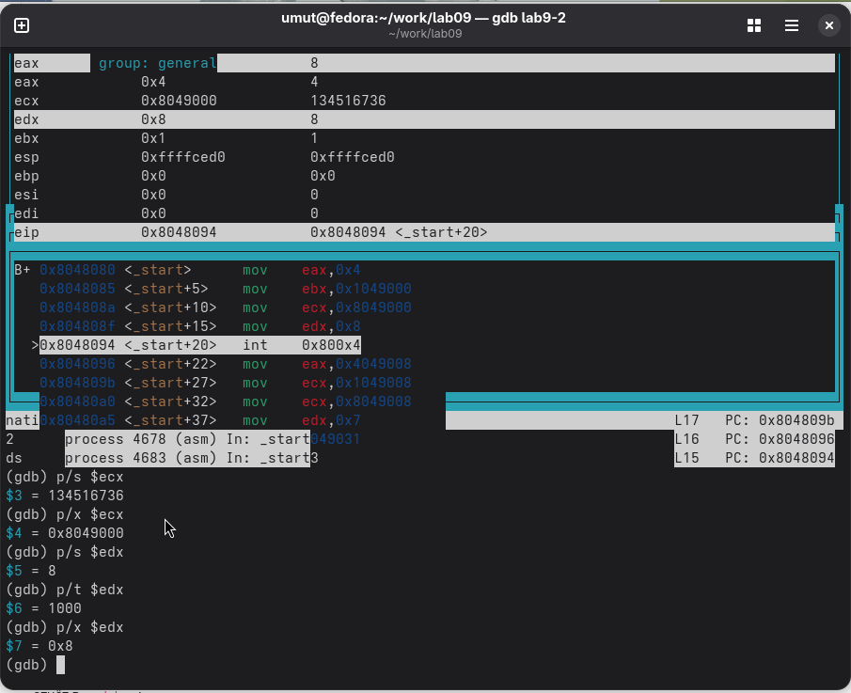
Вывод значения регистра
С помощью команды set изменил значение регистра ebx
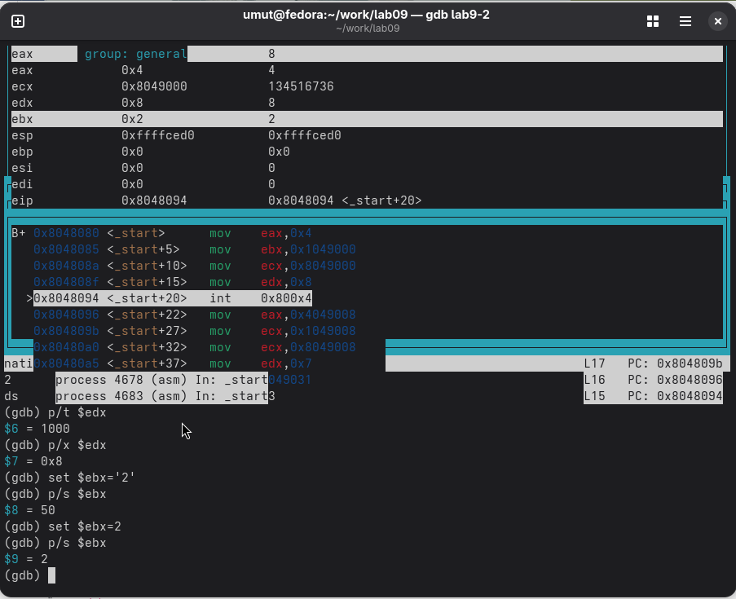
Вывод значения регистра
Скопировал файл lab8-2.asm, созданный при выполнении лабораторной работы №8, с программой выводящей на экран аргументы командной строки. Создал исполняемый файл. Для загрузки в gdb программы с аргументами необходимо использовать ключ –args. Загрузил исполняемый файл в отладчик, указав аргументы.
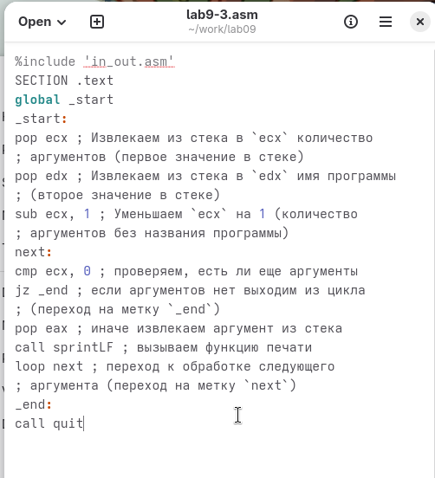
Программа в файле lab9-3.asm
Для начала установил точку останова перед первой инструкцией в программе и запустил ее.
Адрес вершины стека храниться в регистре esp и по этому адресу располагается число равное количеству аргументов командной строки (включая имя программы). Как видно, число аргументов равно 5 – это имя программы lab9-3 и непосредственно аргументы: аргумент1, аргумент, 2 и ‘аргумент 3’.
Посмотрел остальные позиции стека – по адесу [esp+4] располагается адрес в памяти где находиться имя программы, по адесу [esp+8] храниться адрес первого аргумента, по аресу [esp+12] – второго и т.д.
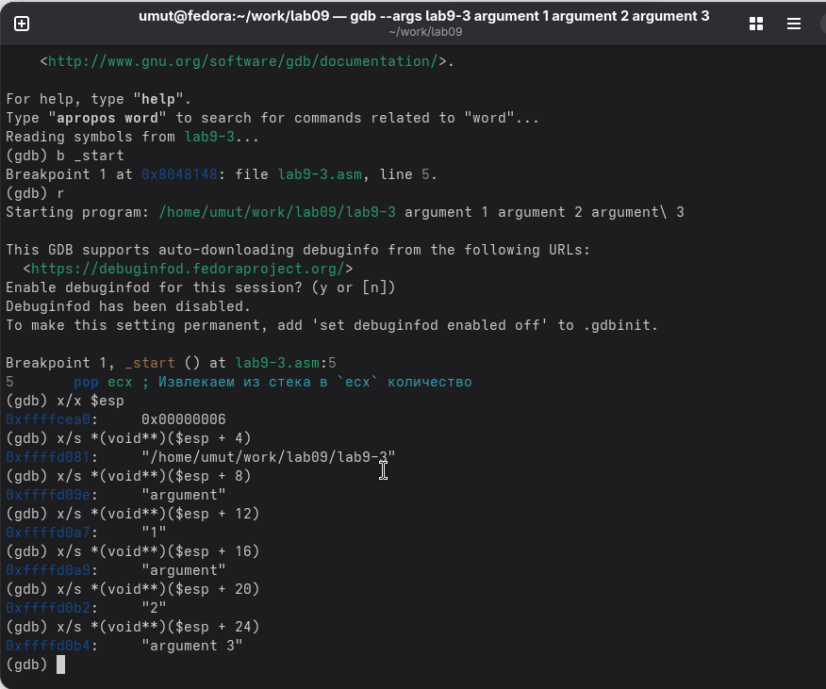
Вывод значения регистра
Объясню, почему шаг изменения адреса равен 4 ([esp+4], [esp+8], [esp+12] - шаг равен размеру переменной - 4 байтам.

2.3 Задание для самостоятельной работы
Я переписал программу из лабораторной работы №8, чтобы вычислить значение функции f(x) в виде подпрограммы.
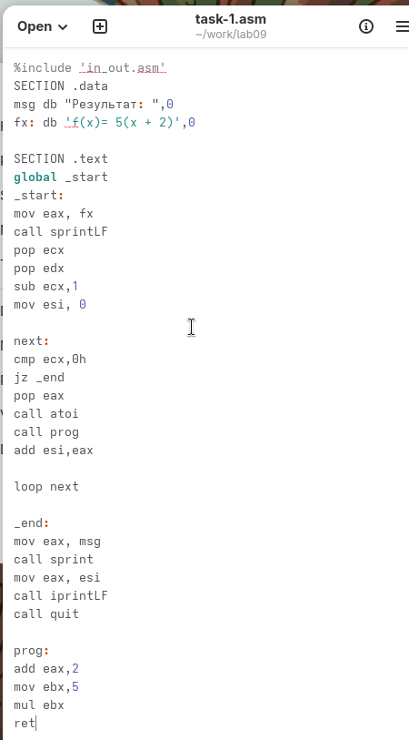
Программа в файле task-1.asm
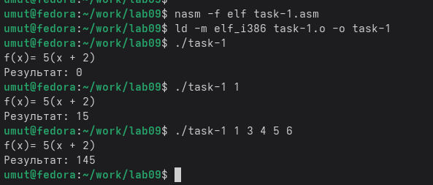
Запуск программы task-1.asm
Приведенный ниже листинг программы вычисляет выражение $\left(3+2\right)*4+5$. Однако, при запуске, программа дает неверный результат. Я проверил это и решил использовать отладчик GDB для анализа изменений значений регистров и определения ошибки.
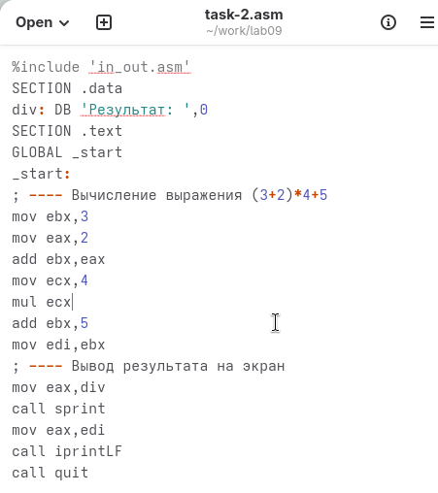
Код с ошибкой в файле task-2.asm
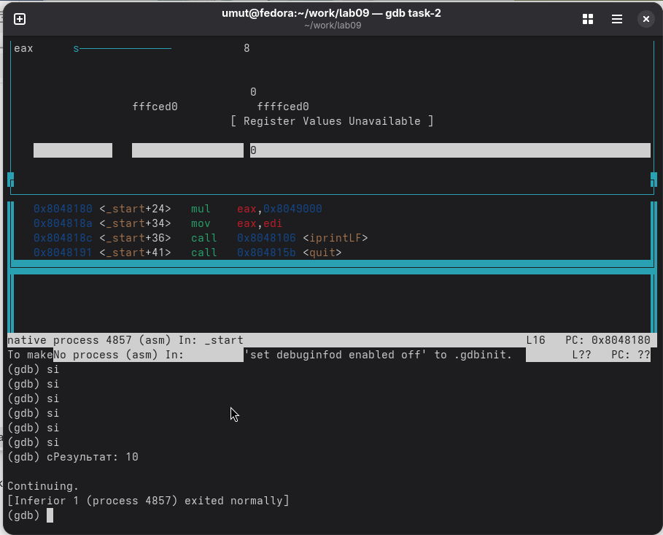
Отладка task-2.asm
Я заметил, что порядок аргументов в инструкции add был перепутан и что при завершении работы, вместо eax, значение отправлялось в edi. Вот исправленный код программы:
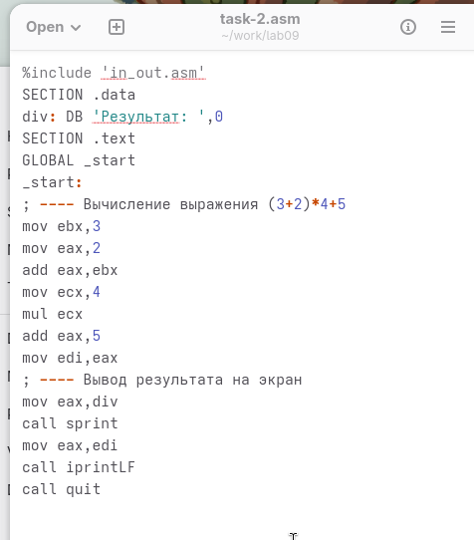
Код исправлен в файле task-2.asm
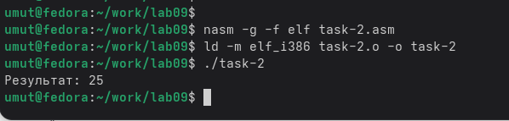
Проверка работы task-2.asm

3. Выводы
Освоили работy с подпрограммами и отладчиком.

